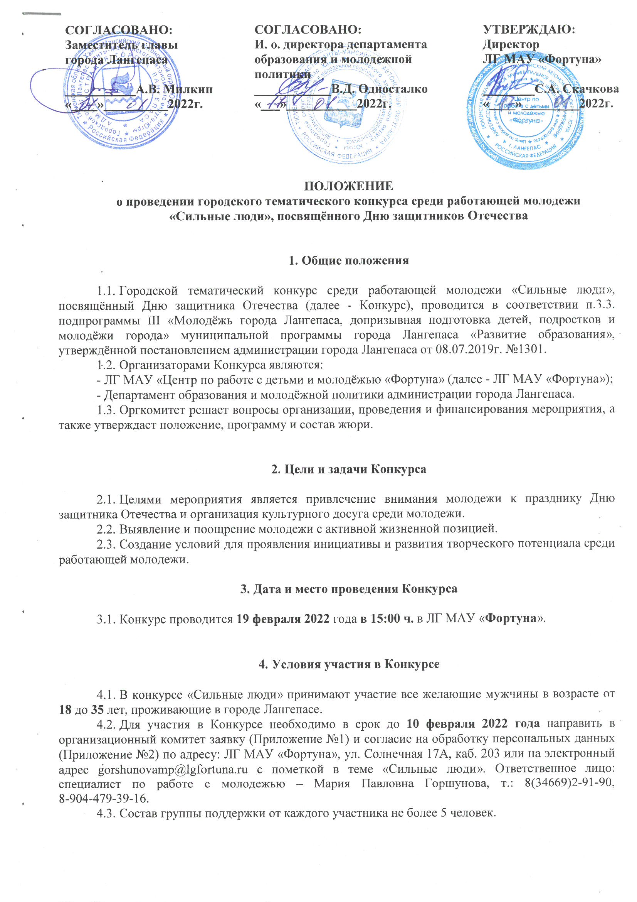
- Порядок проведения Конкурса

  - Каждый конкурсант принимает участие в следующих этапах Конкурса:
5.1.1. «Это я!»: участники представляют визитную карточку, которая должна отражать образ жизни, важные события, интересы участника и т.д. Приветствуется использование фото- и видеоматериала. Продолжительность до 3 минут.
5.1.2. «Знание - сила!»: участники выполняют задания и отвечают на вопросы, подготовленные организаторами мероприятия.
5.1.3. «А вам слабо?!»: домашнее задание, в котором конкурсантам предлагается продемонстрировать свои таланты в вокале, хореографии, художественном слове, миниатюре, оригинальном жанре и т.д. В данном этапе может принять участие группа поддержки (семья, родственники, друзья и т.д.) в составе не более 5 человек. Продолжительность до 3 минут.
5.1.4. «Силушка богатырская»: в ходе данного этапа участники продемонстрируют свои качества в силе, ловкости, смекалке и быстроте.
5.2. На каждом этапе Конкурса участнику присуждается максимум 5 баллов.
5.3. Члены жюри определяют победителя Конкурса по наибольшему количеству набранных баллов. Итоги отражаются в итоговом оценочном листе.
5.4. В случае ограничительных мер по проведению массовых мероприятий в связи с распространением короновирусной инфекции, мероприятие будет проведено в онлайн формате. В данной ситуации конкурсная программа ограничивается следующими этапами: визитной карточкой «Это я!» (фото или видео презентация) и домашним заданием «А вам слабо?!» (видеоролик).

- Критерии оценки конкурсантов

  - Артистизм и эмоциональность конкурсанта.
  - Оригинальность и содержательность выступлений.
  - Художественное и музыкальное оформление выступления.
  - Кругозор и эрудиция конкурсанта.
  - Участие группы поддержки в ходе выступления.

- Награждение

  - Всем участникам Конкурса вручаются подарочные сертификаты и дипломы в специальных номинациях («Супермен», «Герой нашего времени», «Хранитель традиций», «Интеллектуал», «Надежное плечо», «Скромняга парень», «Артист больших и малых сцен», «Техническая жилка» и т.д.).
  - Победителю вручается подарочный сертификат и диплом с присвоением звания «Самый сильный».

8. Финансирование

8.1. Призовой фонд и организационные расходы, связанные с проведением Конкурса, осуществляются за счёт средств п.3.3. подпрограммы III «Молодёжь города Лангепаса, допризывная подготовка детей, подростков и молодёжи города» муниципальной программы города Лангепаса «Развитие образования», утверждённой постановлением администрации города Лангепаса от 08.07.2019г. №1301.

Приложение №1 к Положению

Заявка
на участие в городском тематическом конкурсе среди работающей молодежи
«Сильные люди», посвящённом Дню защитников Отечества

Прошу включить меня(ФИО)__ _______________________________________________________ в состав участников городского тематического конкурса «Сильные люди», посвящённого Дню защитников Отечества. О себе предоставляю следующие сведения:

- Адрес проживания _____________________________________________________

- Контактный номер телефона:____________________________________________

- Дата рождения:________________________________________________________

- Место работы (учёбы), должность: ____________________________________________________________________________
____________________________________________________________________________

- Жизненное кредо:
____________________________________________________________________________
____________________________________________________________________________

Дата подачи заявки «____»___________2022 г. Подпись ____________/__________________

Приложение №2 к Положению

СОГЛАСИЕ НА ОБРАБОТКУ ПЕРСОНАЛЬНЫХ ДАННЫХ

Я,___________________________________________________________________, даю согласие на использование персональных данных, указанных выше, для использования специалистами ЛГ МАУ «Фортуна» при подготовке и проведении городского тематического конкурса среди работающей молодежи «Сильные люди», посвящённого Дню защитников Отечества.
Данное согласие является бессрочным и может быть отозвано на основании личного заявления.

«____»___________2022 г. Подпись ____________/______________

